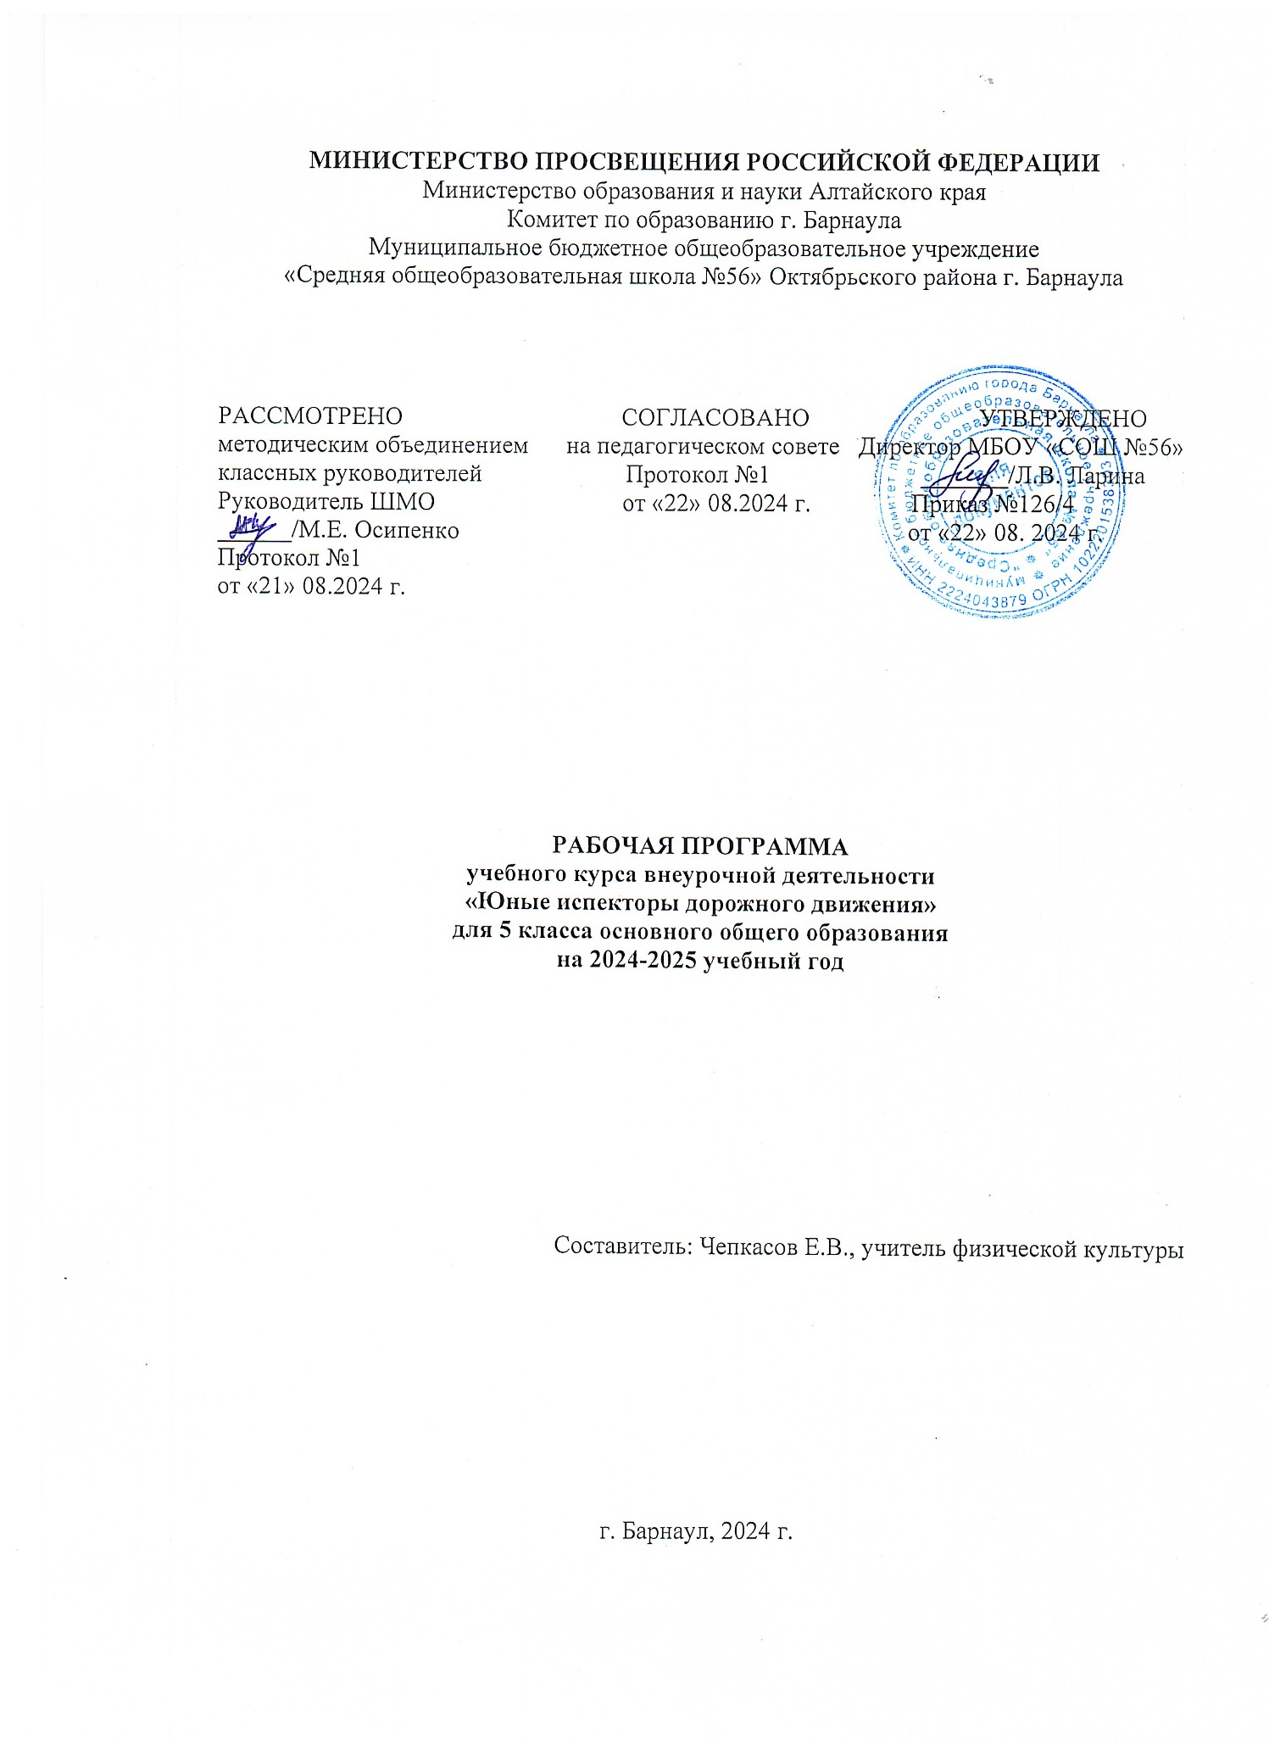

**Пояснительная записка.**

Рабочая программа данного учебного курса внеурочной деятельности разработана в соответствии с требованиями:

* Федерального закона от 29.12.2012 № 273 «Об образовании в Российской Федерации»;
* приказа Минпросвещения от 31.05.2021 № 287 «Об утверждении федерального государственного образовательного стандарта основного общего образования»;
* Методических рекомендаций по уточнению понятия и содержания внеурочной деятельности в рамках реализации основных общеобразовательных программ, в том числе в части проектной деятельности, направленных письмом Минобрнауки от 18.08.2017 № 09-1672;
* Стратегии развития воспитания в Российской Федерации на период до 2025 года, утвержденной распоряжением Правительства от 29.05.2015 № 996-р;
* СП 2.4.3648-20;
* СанПиН 1.2.3685-21;
* с учётом рабочей программы воспитания.

**Общая характеристика курса внеурочной деятельности «Юные инспекторы движения»**

*Цель программы:* создание условий для формирования у обучающихся устойчивых навыков безопасного поведения на улицах и дорогах

*Задачи программы:*

* сформировать у обучающихся потребность в изучении правил дорожного движения и осознанного к ним отношения;
* сформировать устойчивые навыки соблюдения и выполнения правил дорожного движения;
* обучить способам оказания самопомощи и первой медицинской помощи при ДДП;
* повысить интерес школьников к велоспорту;
* развивать у обучающихся умение ориентироваться в дорожно-транспортной ситуации;
* воспитывать чувство ответственности, культуры безопасного поведения на дорогах и улицах.
* выработать у учащихся культуру поведения в транспорте и дорожную этику.

**Место курса внеурочной деятельности в учебном плане**

В соответствии с планом программа рассчитана на 1 год, реализуется в объеме 34 часов. (1 час в неделю).

**Планируемые результаты освоения курса внеурочной деятельности**

*Личностными* результатами усвоения курса «Юные инспектора движения» являются:

установка на безопасный, здоровый образ жизни;

потребность сотрудничества со сверстниками, доброжелательное отношение к сверстникам, бесконфликтное поведение, стремление прислушиваться к мнению одноклассников;

*Метапредметными* результатами изучения курса «Юные инспектора движения» является формирование следующих учебных действий:

понимание и принятие учебной задачи, сформулированной учителем;

осуществление контроля, коррекции и оценки результатов своей деятельности;

проводить сравнение и классификацию объектов;

понимать и применять полученную информацию при выполнении заданий;

проявлять индивидуальные творческие способности;

работать в группе, учитывать мнение партнеров, отличные от собственных;

предлагать помощь и сотрудничество;

слушать собеседника;

формулировать собственное мнение и позицию;

договариваться и приходить к общему решению;

осуществлять взаимный контроль;

*Предметными* результатами усвоения курса «Юные инспектора движения» являются:

формирование первоначальных представлений о значении правил безопасности дорожного движения;

овладение умениями оказания первой медицинской помощи, безопасного дорожного движения.

**Содержание курса внеурочной деятельности**

**Тема 1. Правила движения – закон улиц и дорог.** Зачем нужны правила дорожного движения? Оформление уголка «Дорога, транспорт, пешеход»

**Тема 2. Изучение правил дорожного движения.**

Обязанности пешеходов, водителей, деятельность; ситуаций; велосипедистов и пассажиров. Проблемы безопасности движения, причины дорожно- транспортных происшествий. Дороги и их элементы. Проезжая часть. Разделительная полоса. Полоса движения. Тротуар. Прилегающие территории. Перекрестки. Границы

перекрестков. Пересечение проезжих частей на перекрестках. Регулируемые и нерегулируемые перекрестки. Средства регулирования движения. Дорожные

знаки. Предупреждающие знаки. Дорожные знаки. Знаки приоритета. Дорожные знаки. Предписывающие знаки. Дорожные знаки. Информационно-указательные знаки. Знаки сервиса. Знаки дополнительной информации. Дорожная разметка и ее характеристики. Движение через железнодорожные пути. ПДД для велосипедистов – дорожные знаки, техническое состояние велосипеда, движение групп велосипедистов.

Разметка проезжей части дороги. Остановка и стоянка транспортных средств. Влияние погодных условий на движение транспортных средств. Тормозной и остановочный пути.

Дорожные ловушки. Причины ДТП. Меры ответственности пешеходов и водителей за нарушение ПДД.

**Тема 3. Основы оказания первой медицинской доврачебной помощи.** Аптечка автомобиля и ее содержимое. Первая помощь при ДТП. Раны, их виды, оказание первой помощи. Вывихи и оказание первой медицинской

помощи. Виды кровотечения и оказание первой медицинской помощи.

Переломы, их виды. Оказание первой помощи пострадавшему. Ожоги, степени ожогов. Оказание первой помощи. Виды повязок и способы их наложения. Обморок, оказание помощи. Правила оказания первой помощи при солнечном и тепловом ударах.

Транспортировка пострадавшего, иммобилизация. Обморожение. Оказание первой помощи. Сердечный приступ, первая помощь.

**Тема 4. Вождение велосипеда.** Устройство велосипеда. Езда на велосипеде, технические правила; требования, предъявляемые к велосипеду. Экипировка. Правила движения велосипедистов. Подача предупредительных сигналов велосипедистом световыми приборами и рукой. Дополнительные требования к движению велосипедистов. Правила проезда велосипедистами нерегулируемых перекрестков.

**Материально-техническое и учебно-методическое обеспечение программы, список литературы**

1.Правила дорожного движения Российской Федерации.

2.Бубнов В.Г. Основы медицинских знаний. - Москва, 2020 г.

3.Профилактика детского дорожно-транспортного травматизма: учебно-методическое пособие, 2018 г.

**Цифровые ресурсы:**

CD диск «Правила дорожного движения для школьников»: теория и практика поведения на дороге. Тесты.

СD диск «Безопасность школьника»: электронное пособие - Хабаровск, 2004.

**Интернет ресурсы:**

<http://cartechnic.ru/pdd> - сайт ПДД и тесты онлайн

<http://ped-kopilka.ru/vneklasnaja-rabota/pravila-bezopasnogo-povedenija-na-doroge/istorija-pojavlenija-pravil-dorozhnogo-dvizhenija-istorija-svetofora.html> - история появления правил дорожного движения. История светофора.

# Тематическое планирование

|  |  |  |
| --- | --- | --- |
| № | Название раздела Тема занятия | Количество часов |
| 1 | **Правила движения – закон улиц и дорог**  Вводный урок. Зачем нужны правила дорожного движения? | 1 |
| 2 | Оформление уголка «Дорога, транспорт, пешеход» | 1 |
| 3 | **Изучение правил дорожного движения**  История и развитие Правил дорожного движения | 1 |
| 4 | Проблемы безопасности движения и причины ДТП | 1 |
| 5 | Обязанности пешеходов. Обязанности водителей | 1 |
| 6 | Дорога, её элементы и правила поведения на дороге | 1 |
| 7 | Дорожные знаки и их группы. Предупреждающие знаки | 1 |
| 8 | Знаки приоритета. Запрещающие знаки | 1 |
| 9 | Предписывающие знаки. Знаки особых предписаний | 1 |
| 10 | Информационные знаки. Знаки сервиса | 1 |

|  |  |  |
| --- | --- | --- |
| 11 | Дорожная разметка как способ регулирования дорожного движения.  Виды разметки | 1 |
| 12 | Светофорное регулирование движение транспорта и пешеходов.  Сигналы светофора. Виды светофоров | 1 |
| 13 | Сигналы регулировщика. Изучение и тренировка в подаче сигналов  регулировщика | 1 |
| 14 | Перекрестки и их виды. Проезд перекрестков. Правила перехода  перекрестка | 1 |
| 15 | Порядок движения на перекрестке при регулировании движения  регулировщиком и светофором | 1 |
| 16 | Движение через железнодорожные пути | 1 |
| 17 | Перевозка людей. Правила пользования транспортом | 1 |
| 18 | Дорожные ловушки. Решение задач по теме | 1 |
| 19 | ДТП. Причины ДТП. Решение задач по теме. Меры ответственности  пешеходов и водителей за нарушение ПДД | 1 |
| 20 | **Основы оказания первой медицинской доврачебной помощи**  Основные требования при оказании ПМП при ДТП. Аптечка автомобиля и ее содержимое | 1 |
| 21 | Виды кровотечений. Способы наложения повязок | 1 |
| 22 | Переломы, их виды. Оказание первой помощи пострадавшему | 1 |
| 23 | Ожоги, степени ожогов. Оказание первой помощи | 1 |
| 24 | Обморок, тепловой и солнечный удары. Оказание первой помощи.  Обморожение. Оказание первой помощи. | 1 |
| 25 | Сердечный приступ, первая помощь | 1 |
| 26 | Транспортировка пострадавшего, иммобилизация | 1 |
| 27 | Практическое занятие. Оказание первой медицинской помощи | 1 |
| 27 | **Вождение велосипеда** Устройство велосипеда | 1 |
| 28 | Экипировка. Средства защиты | 1 |
| 29 | **Итоговое тестирование** | 1 |
| 30 | Езда на велосипеде. Технические требования, предъявляемые к  велосипеду | 1 |
| 31 | Правила движения велосипедистов. Движение группы пешеходов и  велосипедистов | 1 |
| 32 | Подача предупредительных сигналов велосипедистом световыми  приборами и рукой | 1 |
| 33 | Тренировочные занятия по фигурному катанию на велосипеде | 1 |
| 34 | Правила проезда велосипедистами пешеходного перехода | 1 |